Borrador para la redacción de una solicitud de patente

Título
El título debe ser claro y conciso. Tiene que dar idea de la invención sin hacer referencias a sus cualidades o ventajas. Se deben evitar los títulos demasiado largos y explicativos.

Sector de la técnica
Indicar, en 3 o 4 líneas, el sector de la técnica en que se encuadra la invención. Se puede encuadrar en un primer sector según el área de la técnica (p. ej.: sector químico, farmacéutico, sanidad animal, tecnología física, microelectrónica, etc…); y en un segundo sector según la aplicación de la invención (catalizadores para…, producto fitosanitario para..., dispositivo electrónico para, etc...).

Estado de la técnica
Este apartado debe ayudar al examinador a comprender la invención. Se debe escribir una introducción al tema que incluya todo lo que conocemos (procedimientos o técnicas utilizadas hasta la fecha, productos que hay en el mercado para…, dispositivos que se utilizan en..., etc.).
Se deben incluir las patentes que existan sobre el tema (indicar el número de referencia) y los artículos científicos más cercanos al problema que pretende resolver la invención (se puede recurrir a citar revisiones científicas).
No se debe hacer mención a la invención, ni siquiera para compararla con las soluciones que aportan las patentes y artículos que se mencionan en este apartado.
Al final de este apartado, debemos hacer una sencilla y comprensible redacción del problema técnico planteado.
La extensión de su contenido no debe superar las dos páginas.

Descripción detallada de la invención
Como toda la memoria de la patente, debe estar redactada de forma sencilla y completa. La norma es que un experto medio en la materia pueda comprenderla y reproducirla.
Describir la solución que aporta la invención al problema planteado en el apartado anterior, defendiendo la invención con respecto al estado de la técnica, ventajas o diferencias de la invención respecto a los documentos que se han mencionado en el apartado “Estado de la técnica”.
A continuación, caracterizar y concretar las novedades en que se basa la invención. Aportar datos generales y específicos que permitan reproducir la invención a un experto en la materia. En el caso de definición de parámetros o características, utilizar siempre intervalos de valores indicando cuáles son los valores preferidos dentro de cada intervalo.
También se debe incluir la aplicación industrial correspondiente.

IMPORTANTE: No se puede reivindicar nada que no esté descrito en la memoria, por lo que se deben incluir aquí todos los datos de interés.

Breve descripción de las figuras
Si las hubiera, debe redactarse una "Breve descripción del contenido de las figuras". Equivaldría a la información que se incluye habitualmente en el pie de figura de los artículos científicos.
La explicación detallada del contenido de las figuras debe incluirse en el apartado “Modo de realización de la invención”.

Modo de realización de la invención
Incluir ejemplos concretos que se hayan realizado para llevar a cabo la invención (sería como el apartado de material y métodos de un artículo científico, incluyendo el resultado obtenido en cada ejemplo).
Es imprescindible aportar un ejemplo pero se pueden incluir varios ejemplos de realización y son el complemento a la “Descripción de la invención” para permitir al experto la reproducción de la patente. Los ejemplos deben seguir la descripción de la invención concretando los parámetros necesarios. Aquí no se habla de intervalos sino de valores específicos que, lógicamente, tienen que estar siempre comprendidos en el intervalo dado en la descripción general. No es necesario poner como ejemplo el mejor modo de realizar la invención.

REIVINDICACIONES
Las reivindicaciones definen el objeto para el que se solicita la protección. Son, por lo tanto, la parte con mayor importancia jurídica de la solicitud. Deben ser claras, concisas y estar basadas en la descripción.
Las reivindicaciones constan de dos partes:
- un preámbulo, indicando la designación del objeto de la invención y las características técnicas que forman parte del estado de la técnica. En muchos casos, este preámbulo coincide y está exclusivamente formado por el “Título de la invención”;
- una parte caracterizadora, precedida por la expresión "caracterizado por", "que comprende", "que consiste en" o una similar, en la que se exponen de manera concisa las características técnicas nuevas que se desean proteger.
Las reivindicaciones pueden ser una o varias. Generalmente se habla de una reivindicación principal y de varias dependientes de la principal, que precisan características adicionales o más concretas que se pretenden proteger también.
El contenido de las reivindicaciones debe ser congruente con el contenido de la memoria, es decir, no podremos reivindicar cosas no descritas en la memoria.
Esta es la parte de una patente que requiere un mayor asesoramiento por parte del técnico de la OTRI en la redacción de patentes, por lo que será la parte en cuya revisión se producirán más cambios.

(Disposición de las figuras)
Se pueden incluir los dibujos, figuras, diagramas, etc. que cumplan una serie de requisitos:
- no se permite la inclusión de ningún texto en las figuras, solo se admiten signos de referencia (números, letras, símbolos);
- los signos de referencia deben ser claros y no pueden estar situados dentro de comillas, paréntesis o cualquier otro elemento; su tamaño debe ser igual o superior a 0,32 cm;
- cada signo de referencia debe mencionarse en la descripción. Es importante que, en el conjunto de todas las figuras, cada elemento debe estar asociado siempre al mismo signo de referencia, es decir, si una válvula tiene el número 1 en la figura 1, en todas las figuras en las que aparezca deberá tener el número 1;
- los dibujos deben presentarse impresos en blanco y negro, por lo que no se pueden utilizar colores para diferenciar unos elementos de otros;
- no se deben incluir como dibujos fotografías u otros soportes que sean de difícil reproducción.

Ejemplo de figura en la página siguiente.
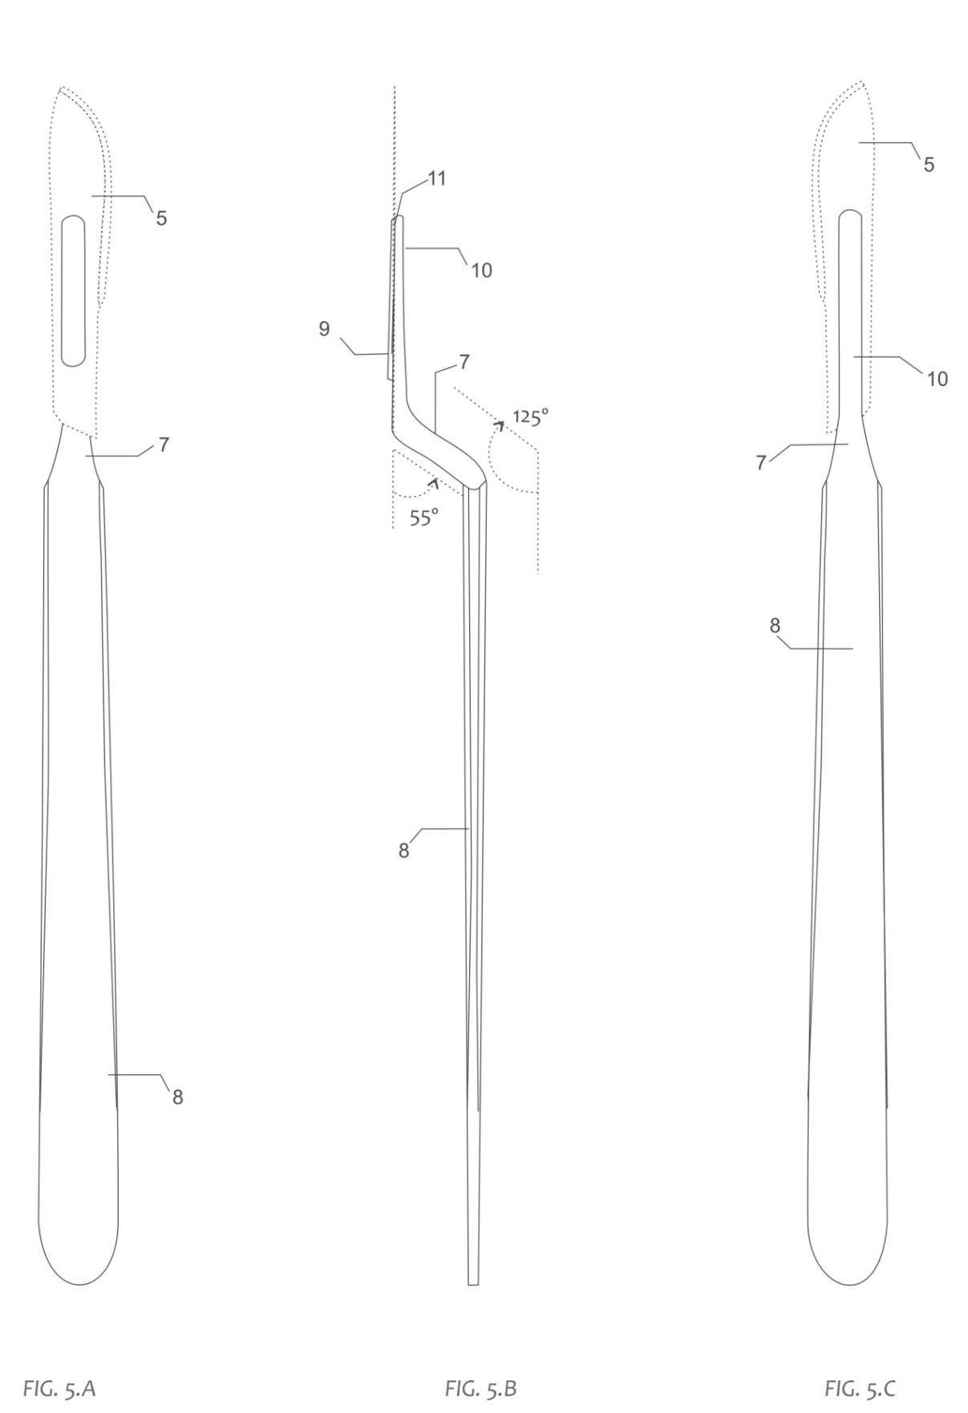

Figura tomada de la patente: ES2376808B2
Titular: Universidad Complutense de Madrid
Inventora: Silvia García Fernández-Villa

RESUMEN
El resumen debe contener una exposición clara y concisa de la invención:
- título,
- objeto de la invención,
- descripción de la invención,
- aplicaciones y solución técnica que aporta.
No debe incluir ventajas ni méritos de la invención.
Puede contener un máximo de 150 palabras.

